Bí thư Tỉnh ủy Nguyễn Đình Trung dự Lễ khai giảng tại Trường THPT Krông Bông

Sáng 5/9, Trường THPT Krông Bông (huyện Krông Bông) tổ chức Lễ khai giảng năm học 2023 – 2024 và Kỷ niệm 40 năm thành lập trường.

Tham dự buổi lễ có Ủy viên Trung ương Đảng, Bí thư Tỉnh ủy Nguyễn Đình Trung; cùng đại diện các sở, ngành trong tỉnh.
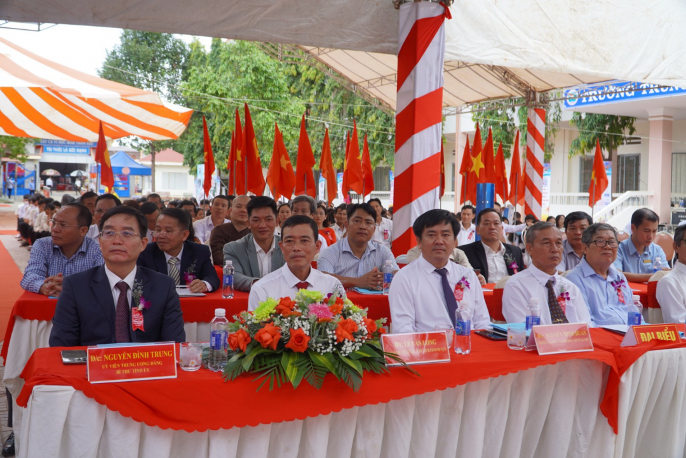
Các đại biểu tham dự Lễ khai giảng.
Trường THPT Krông Bông được thành lập năm 1983, trở thành trường THPT đầu tiên của huyện Krông Bông. Sự ra đời của nhà trường đã thể hiện sự quan tâm, đầu tư của các cấp ủy, chính quyền địa phương. Qua đó, đáp ứng nguyện vọng của nhân dân, nhu cầu học tập của học sinh trên địa bàn.
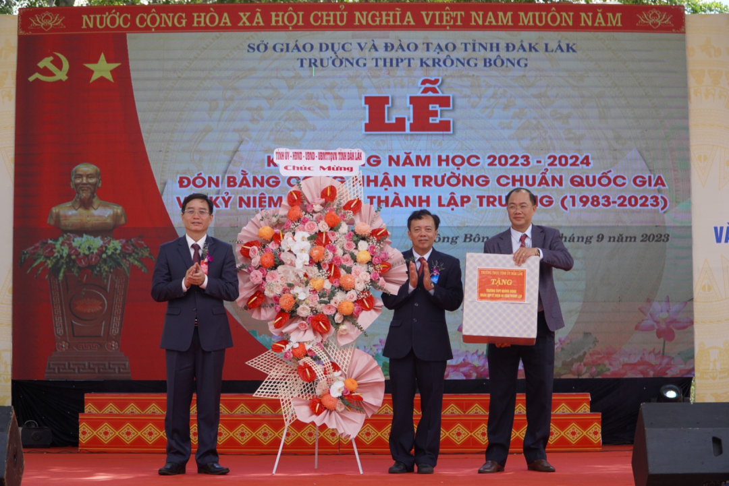
Ủy viên Trung ương Đảng, Bí thư Tỉnh ủy Nguyễn Đình Trung tặng hoa chúc mừng nhà trường.

Trải qua 40 năm xây dựng và phát triển, Trường THPT Krông Bông ngày một khang trang, hiện đại, cơ sở vật chất, thiết bị dạy học được đầu tư, cơ bản đáp ứng yêu cầu dạy học. Bên cạnh đó, đội ngũ cán bộ, giáo viên, nhân viên của trường ngày một phát triển cả về số lượng và chất lượng.
Với tinh thần nỗ lực vượt khó, năm học 2022 – 2023, nhà trường đã hoàn thành nhiệm vụ năm học đúng kế hoạch; kết nạp được 2 đoàn viên ưu tú là học sinh khối 12 vào Đảng; tỷ lệ học sinh khá, giỏi đạt 55,04%; tỷ lệ học sinh đậu tốt nghiệp THPT đạt 99,13%, trong đó có em Nguyễn Nhật Linh là thủ khoa khối C của tỉnh.
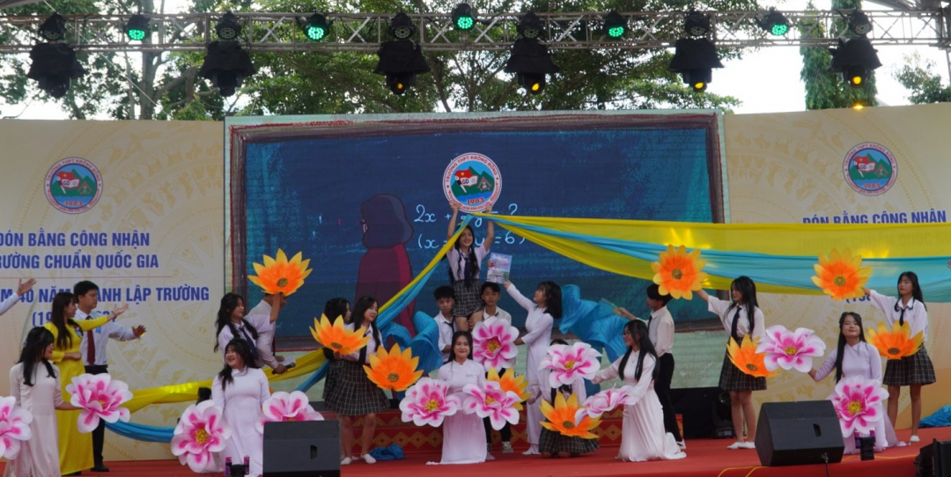
Một tiết mục văn nghệ chào mừng Lễ khai giảng.
Năm học 2023 – 2024, Trường THPT Krông Bông đón 570 em học sinh khối 10, nâng tổng số học sinh của toàn trường lên 1.593 em. Phát huy những kết quả đạt được, năm học mới Trường THPT Krông Bông tiếp tục đoàn kết, đổi mới sáng tạo để hoàn thành tốt nhiệm vụ năm học đề ra, xây dựng tập thể nhà trường ngày càng vững mạnh.
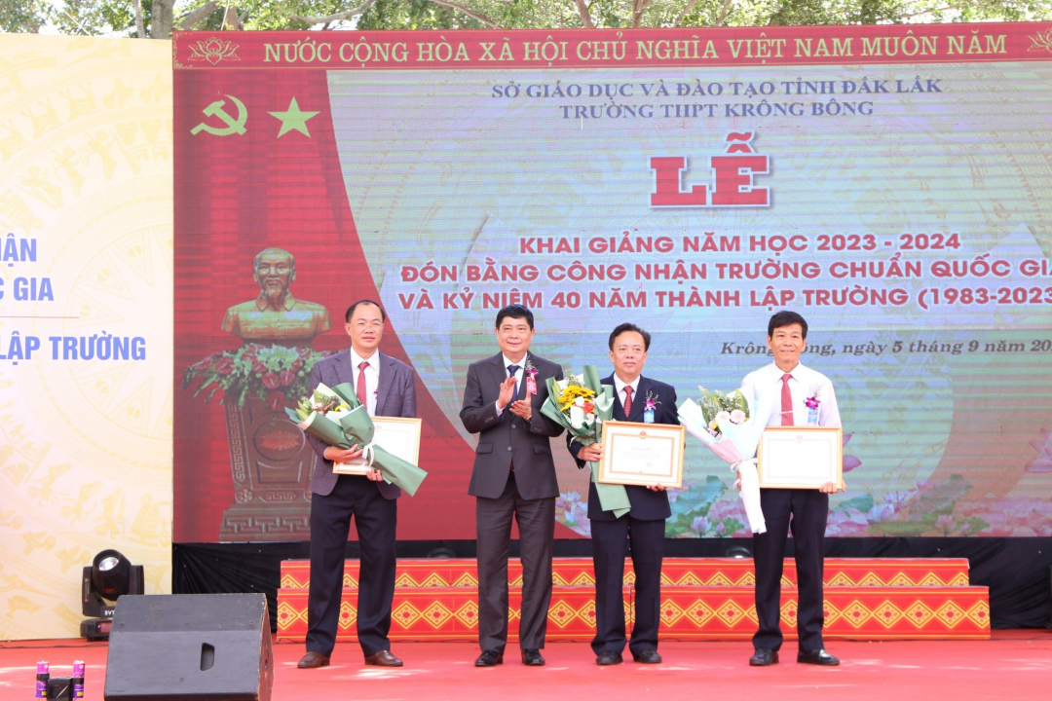
Giám đốc Sở GD-ĐT Phạm Đăng Khoa trao Bằng công nhận trường chuẩn Quốc gia cho lãnh đạo Trường THPT Krông Bông.
Tại Lễ khai giảng, thay mặt lãnh đạo Tỉnh ủy - HĐND - UBND - Ủy ban MTTQ Việt Nam tỉnh Đắk Lắk, Bí thư Tỉnh ủy Nguyễn Đình Trung đã đọc thư chúc mừng năm học mới của Chủ tịch nước Võ Văn Thưởng gửi các thầy, cô giáo, cán bộ, công chức, viên chức, người lao động ngành Giáo dục, các bậc phụ huynh và học sinh, sinh viên cả nước. Đồng thời chúc mừng, biểu dương những thành tích mà các thế hệ thầy và trò Trường THPT Krông Bông đã đạt được trong những năm học qua.
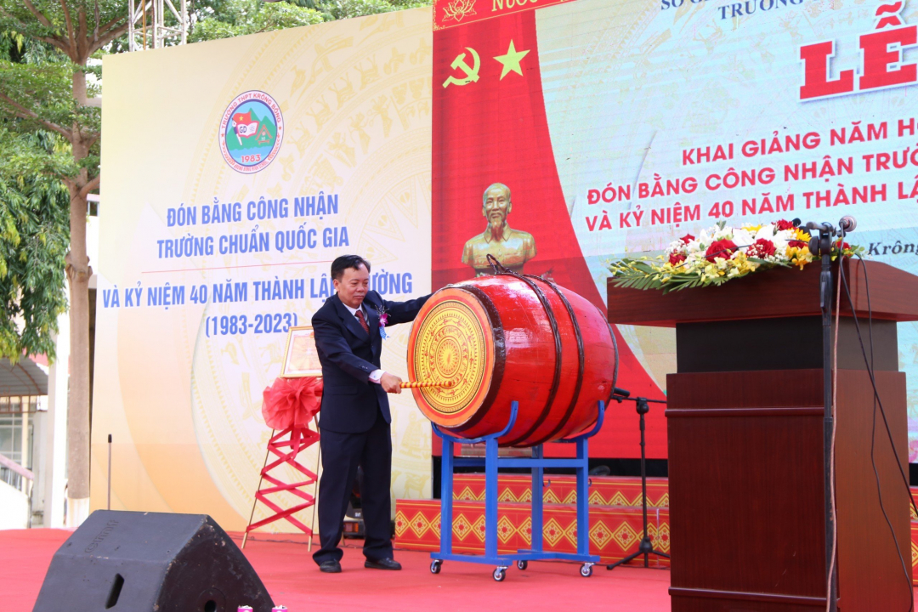
Thầy Dương Kim Thạch, Hiệu trưởng Trường THPT Krông Bông đánh trống khai giảng năm học mới.
Nhân dịp này, Trường THPT Krông Bông đã vinh dự đón nhận Bằng công nhận trường chuẩn Quốc gia.
Như Quỳnh

